邵阳学院SSLVPN用户操作手册

天融信SSL VPN客户端下载
使用浏览器访问：请在本通知内下载
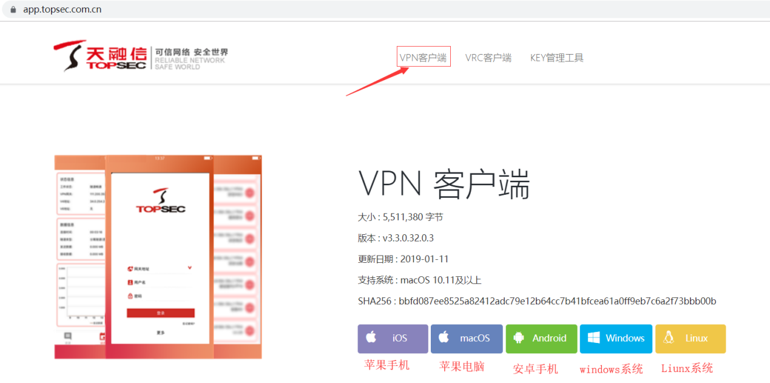
以Windows系统为例：
1、点击Windows选项下载文件
2、解压文件
3、找到解压目录
4、安装文件
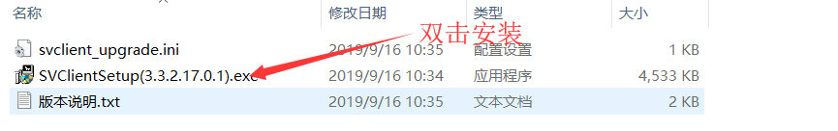
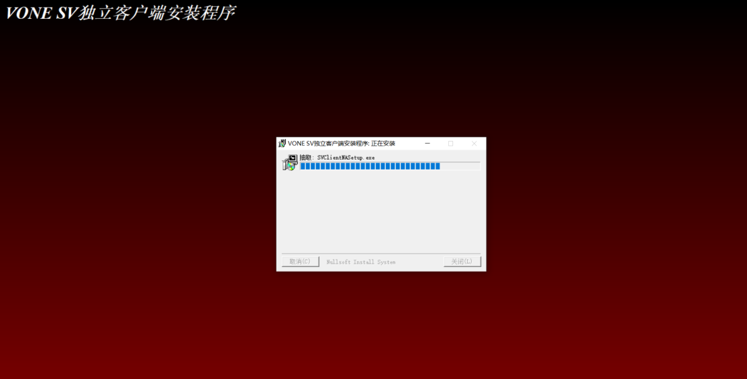
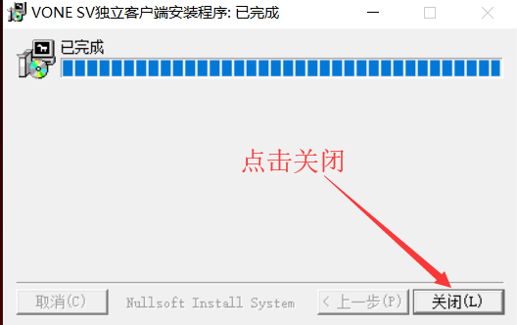
至此SSL VPN客户端安装完成。

二 、SSL VPN连接操作
1、获取账号、密码及VPN的连接地址（详情请咨询邵阳学院网络中心负责人）
2、打开SSL VPN客户端
3、点击新建连接：
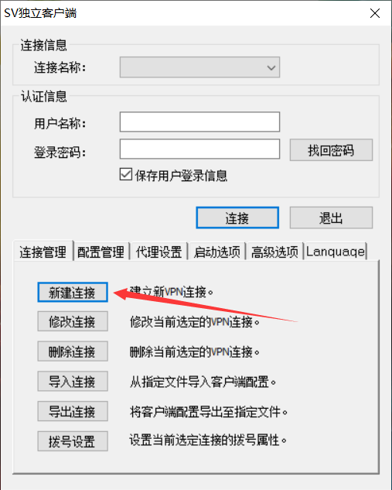
4、输入连接名称，比如“邵阳学院VPN接入”，选择认证类型（默认用户名/口令认证），点击添加
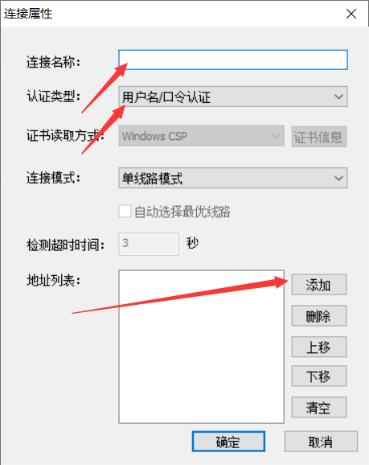
5、输入IP地址（VPN连接地址:220.170.193.30），点击确定
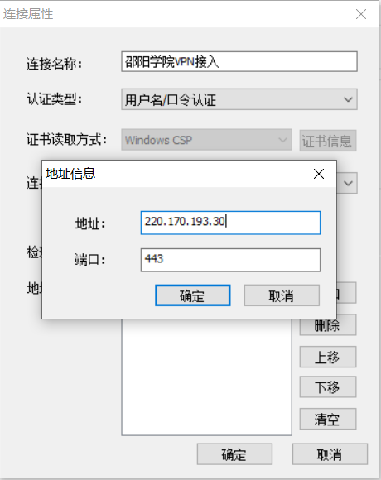
6、选择连接名称，输入用户名、密码(请咨询邵阳学院网络中心负责人分配)，点击连接
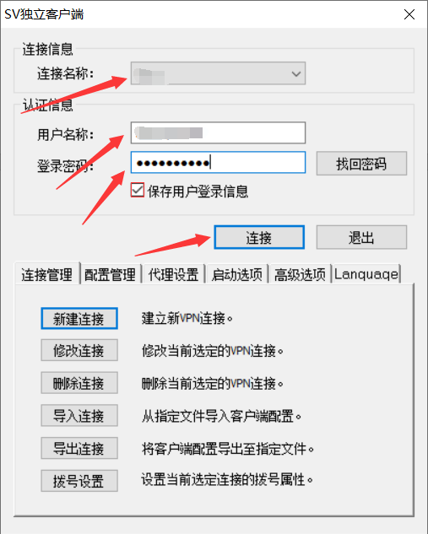
7、当工作状态显示隧道连接成功即VPN连接成功
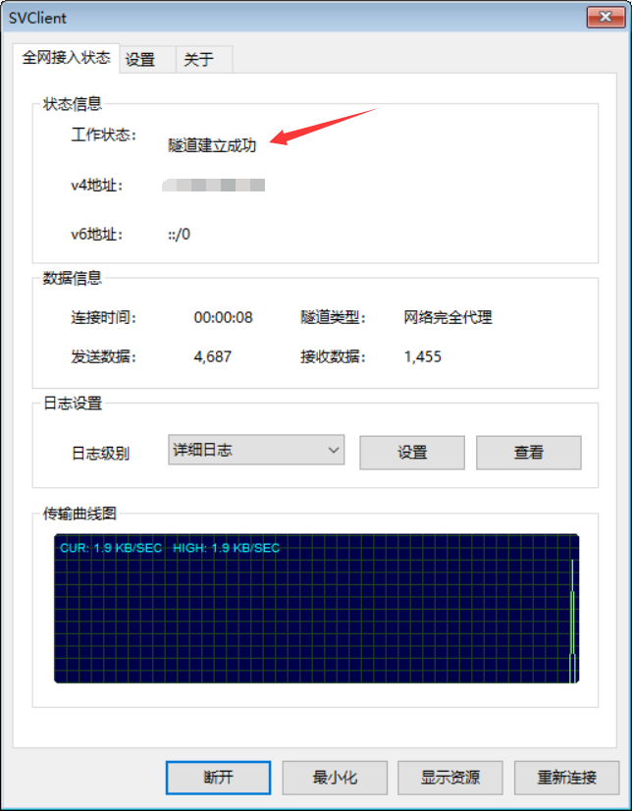

三 、邵阳学院内网资源访问
- 访问邵阳学院官网和中国知网
打开客户端点击显示资源
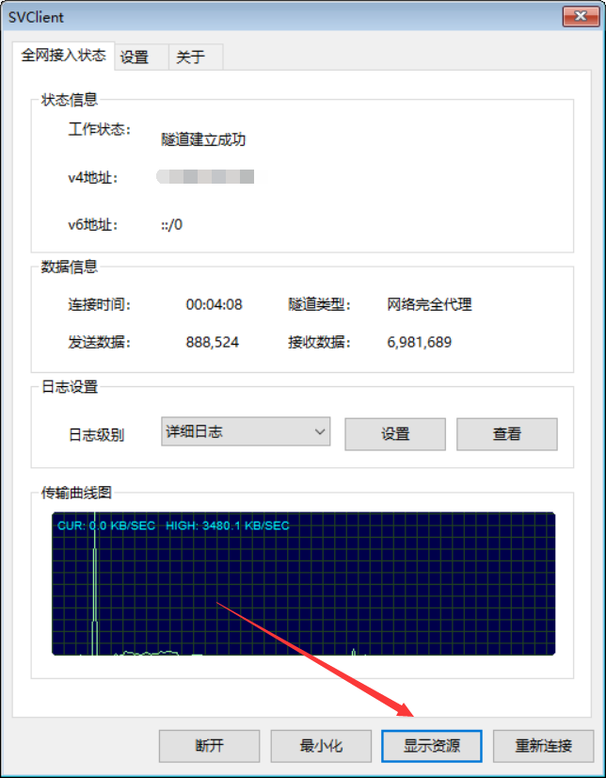
如遇以下情况点击高级再点击继续前往
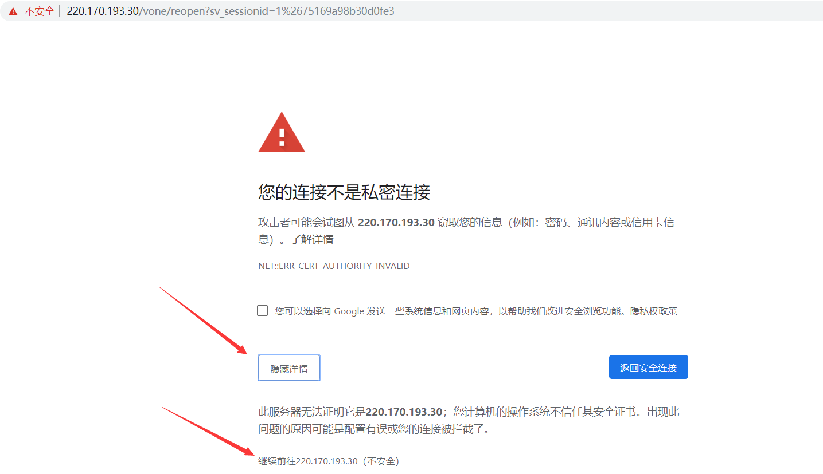
出现以下页面点击相应的图标即可访问所需资源
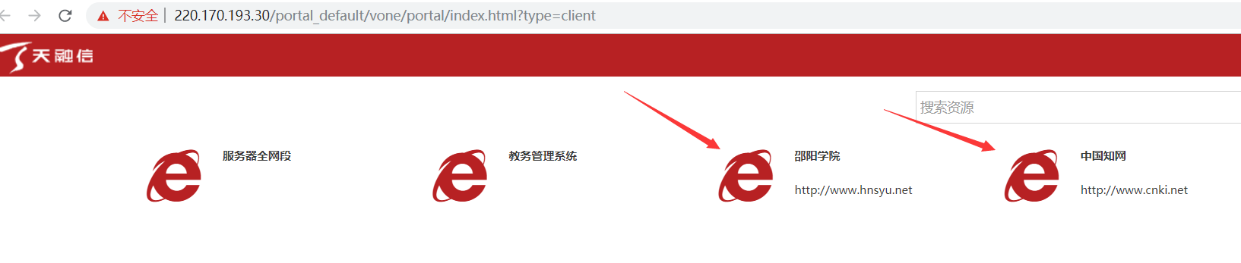
- 访问教务系统
在浏览器中输入：http://172.18.2.45/jwweb/
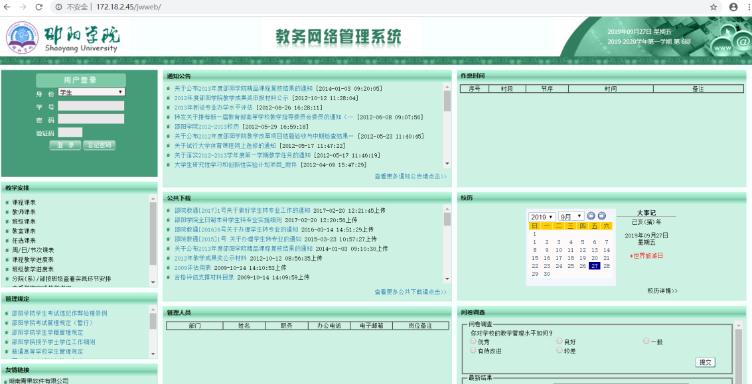

四 、VPN的断开
资源访问结束后如需断开VPN连接请点击断开
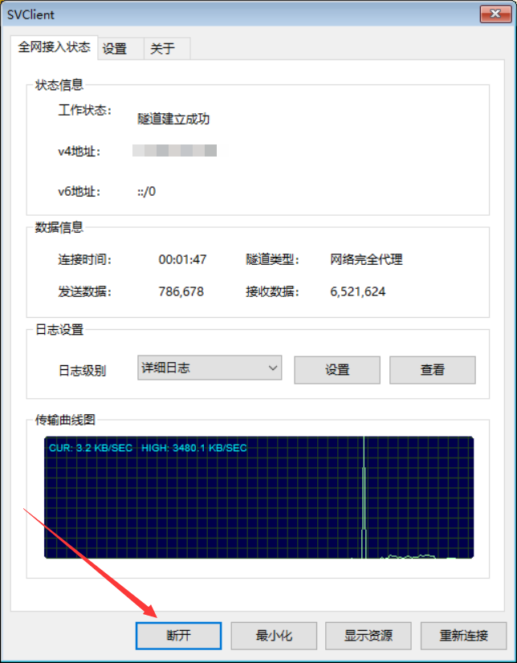

五 、天融信售后服务热线
售后热线 0739-5177998 （邵阳办事处）
0731-85229915（长沙分公司）

销售热线 吴锋 18670326303

